Csoport neve: SpaceDev

Projekt neve: Crystal Zikawata

Gyakorlatvezető: Dr. Barabás Péter

Rendszertervezés

Csoporttagok:

|  |  |
| --- | --- |
| Grecmájer Máté | KZIGX3 |
| Musatics Gilbert | JW28VF |
| Szeszák Ádám | AZCTJJ |
| Teket Dávid | H2543D |
| Tóth Előd | FOOJPQ |

|  |  |  |  |
| --- | --- | --- | --- |
| Dátum | Verzió | Leírás | Szerző |
| 2016.11.07. | 0.1 | Rendszertervezés dokumentum létrejött 2 pontban | Musatics Gilbert |
|  |  |  |  |
|  |  |  |  |

**I. Bevezetés**

Ebben a dokumentumban a menürendszer, a játékbeli képernyők, valamint a játék által használt adatbázisok kerülnek részletezésre.

**II. Felhasználói felület**

**II.I.Kezdőoldal**

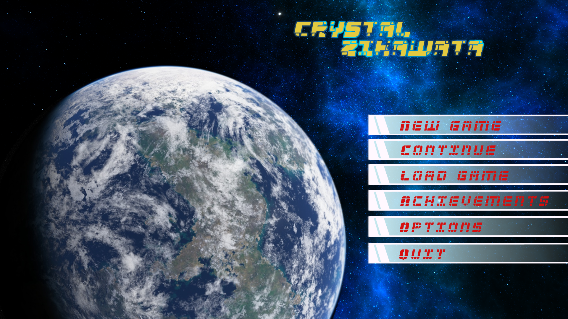1.ábra

Ez a képernyő jelenik meg, miután a felhasználó elindítja a programot.

Ezen a képernyőn a következő lehetőségei vannak:

* A New Game menüpont új játék indítására szolgál, innen a felhasználó az űrhajókonfiguráláshoz kerül.
* A Continue menüpont a legutoljára elmentett játékállást tölti be.
* A Load Game menüpont az összes elmentett állást jeleníti meg, amiből a felhasználó kiválaszthatja a neki megfelelő játékállást.
* Az Achievements menüpont betölti az elért eredményeket tartalmazó ablakot(lásd a 2. ábrát)
* Az Options menüpont az Opciók ablakot nyitja meg (lásd a II.II. Menüpontot)
* A Quit menüponttal felugrik egy ablak, ami egy megerősítő kérdést tesz fel, megerősítés esetén a program terminál.

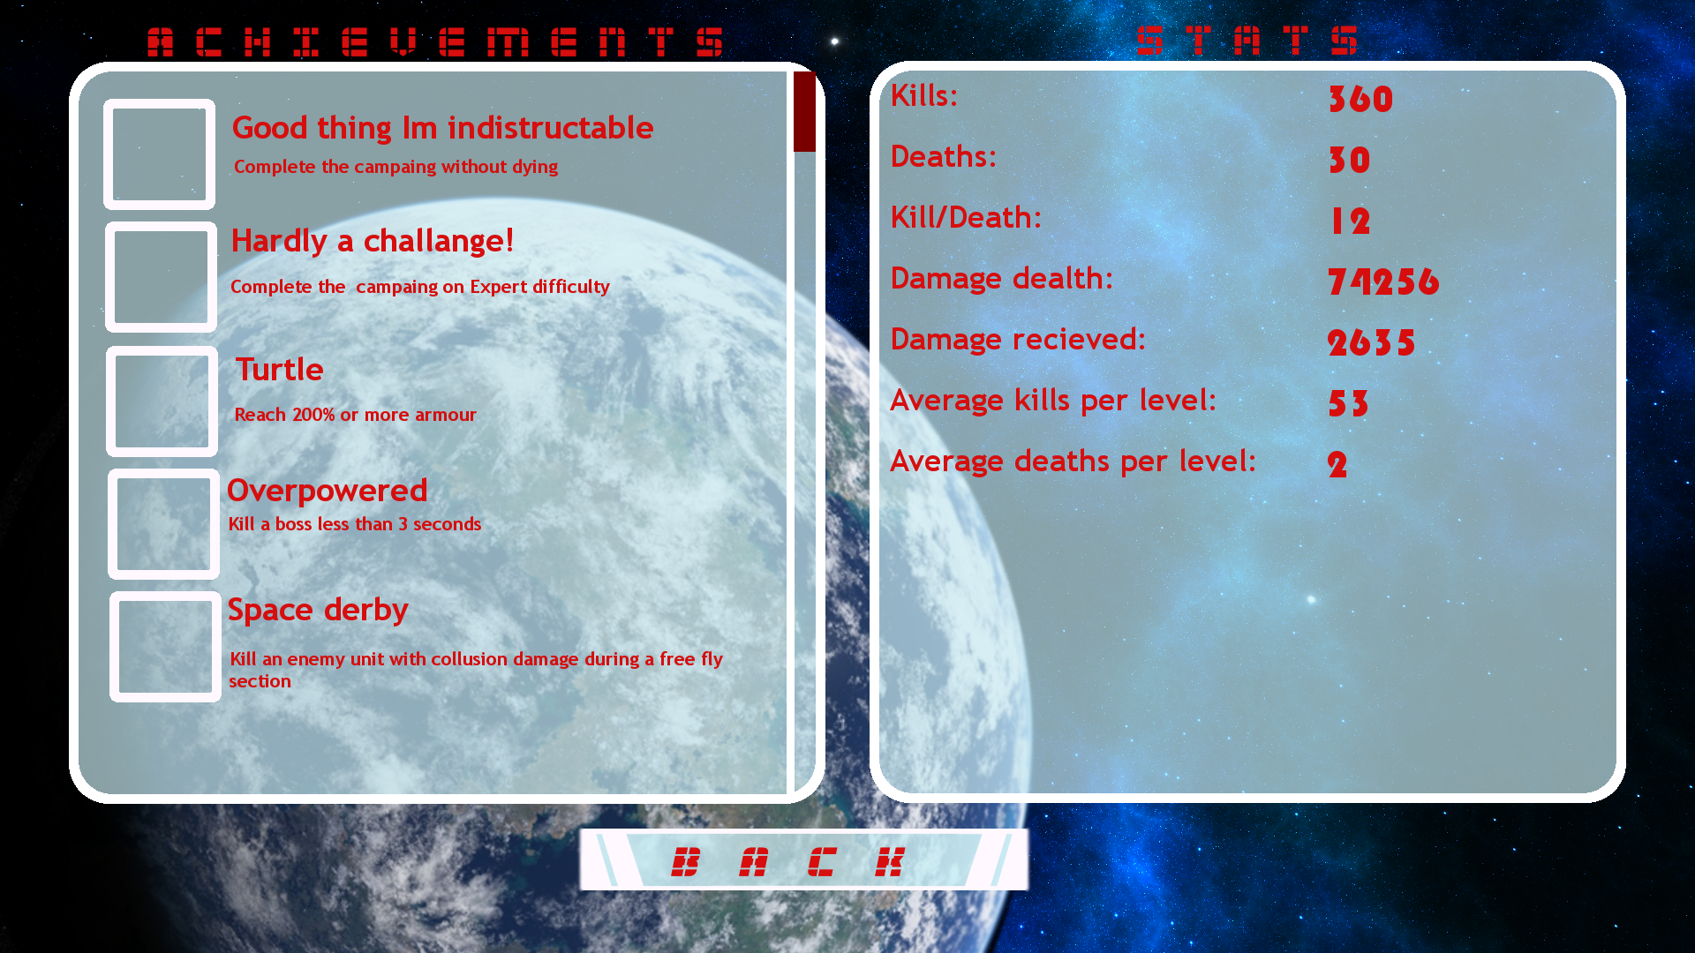2.ábra

**II.II.Opciók**

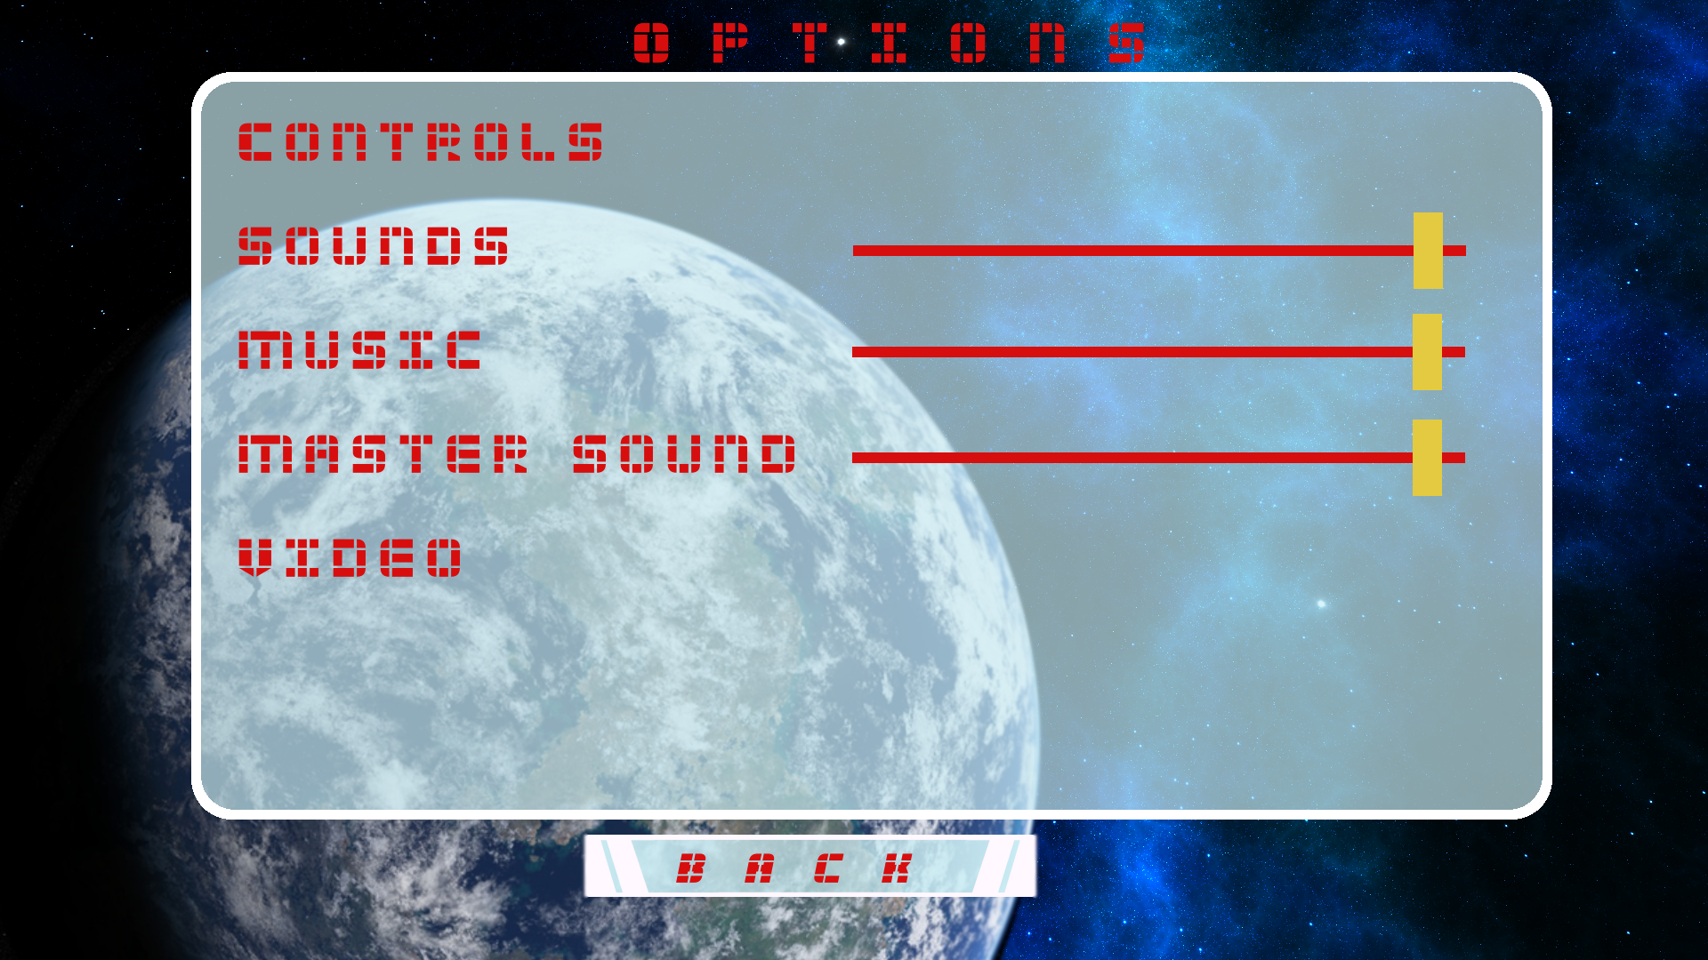3.ábra

Ez a képernyő az Options menüpontba lépés esetén jelenik meg. Itt lehet beállítani a játékbeli irányítógombokat(Controls, lásd a 4.ábra táblázatát a default beállításokért), a hangeffektek, zenék és a főhangerő hangerejét, valamint a videóbeállításokat(lásd az 5.ábrát).

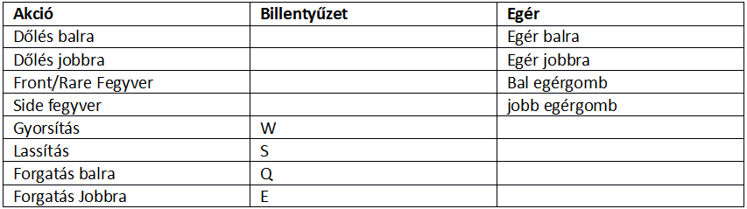4.ábra